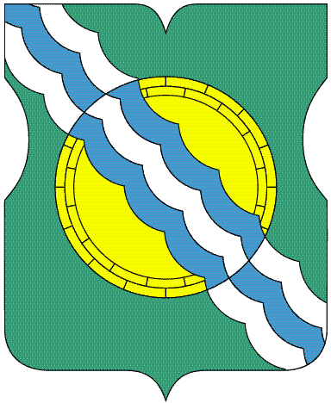

СОВЕТ ДЕПУТАТОВ
МУНИЦИПАЛЬНОГО ОКРУГА НЕКРАСОВКА
в городе Москве

Р Е Ш Е Н И Е
22 сентября 2021 года 9/11
_____________________№_________

О поощрении главы муниципального
округа Некрасовка за 3 квартал
2021 года

В соответствии со статьей 15 Закона города Москвы от 25.11.2009 №9 «О гарантиях осуществления полномочий лиц, замещающих муниципальные должности в городе Москве», статьей 13 Устава муниципального округа Некрасовка, Положением о поощрении главы муниципального округа Некрасовка, осуществляющего свои полномочия на постоянной основе, за личный вклад в успешное выполнение задач, стоящих перед органами местного самоуправления муниципального округа Некрасовка Совет депутатов муниципального округа Некрасовка решил:

1. Поощрить главу муниципального округа Некрасовка Ухаботину И.В. по итогам работы за 3 квартал 2021 года в размере 1,5 ежемесячного денежного вознаграждения.
2. Выплату поощрения произвести из средств фонда оплаты труда, предусмотренных в бюджете муниципального округа Некрасовка в городе Москве на 2021 год.
3. Контроль за выполнением настоящего решения возложить на главу муниципального округа Некрасовка Ухаботину И.В.

Глава муниципального округа Некрасовка И.В.Ухаботина

